|  |  |
| --- | --- |
|  | |
| Ontwerprapport: BandChecker  WPF | |
| **Sacha De Pauw**  R0655332  2 APP/BIT 2 | IT factory  Afstudeerrichting |
|  |
| Academiejaar 2017-2018  Campus Geel, Kleinhoefstraat 4, BE-2440 Geel |

8

Inhoudstafel

Inhoudstafel 3

1 Eisenanalyse 4

1.1 Functionele eisen 4

1.1.1 Overzicht 4

1.1.2 Beschrijvingen van de functionaliteiten 4

1.1.2.1 Band toevoegen 4

1.1.2.2 Bands bekijken 5

1.1.2.3 Band wijzigen 5

1.1.2.4 Band verwijderen 5

1.1.2.5 Liedje toevoegen 5

1.1.2.6 Liedjes bekijken 5

1.1.2.7 Liedje wijzigen 6

1.1.2.8 Liedje verwijderen 6

1.1.2.9 Lid toevoegen 6

1.1.2.10 Leden bekijken 6

1.1.2.11 Lid wijzigen 6

1.1.2.12 Lid verwijderen 7

2 Datamodel 8

# Eisenanalyse

## Functionele eisen

### Overzicht

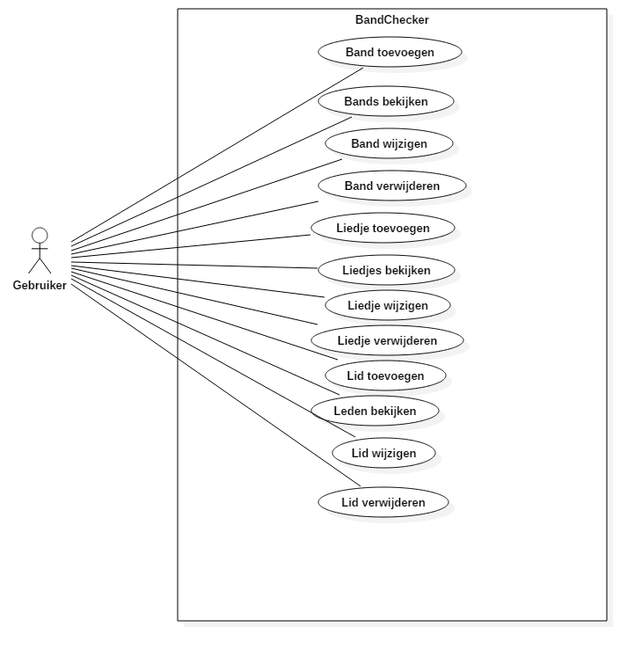

### Beschrijvingen van de functionaliteiten

#### Band toevoegen

**Functionaliteit**: Als gebruiker, kan ik band toevoegen.

**Normaal** **verloop**: Wanneer de gebruiker op de knop “Nieuwe band” klikt, zal het systeem een nieuw venster openen. Hier kan hij alle gegevens van de nieuwe band invullen. Zodra de gebruiker op “opslaan” drukt, zal het systeem de nieuwe Band opslaan en het nieuwe venster opnieuw sluiten. [a]

**Alternatief**:

[a] Wanneer de gebruiker het venster afsluit, zal de band niet worden opgeslagen maar het venster alsnog worden afgesloten.

#### Bands bekijken

**Functionaliteit**: Als gebruiker, kan ik bands bekijken.

**Normaal** **verloop**: Wanneer de gebruiker de applicatie start, zal het systeem een lijst van alle bands tonen. De gebruiker kan door op een band te klikken, alle informatie over die band zien.

#### Band wijzigen

**Functionaliteit**: Als gebruiker, kan ik bands wijzigen.

**Normaal** **verloop**: Wanneer de gebruiker de applicatie start, zal het systeem een lijst van alle bands tonen. De gebruiker kan op een band te klikken en hierna op wijzigen drukken. Het systeem zal een nieuw venster tonen met alle huidige gegevens ingevuld. Door op ‘bewaren’ te klikken, zal het systeem de nieuwe gegevens opslaan en het venster opnieuw sluiten. [a]

**Alternatief**:

[a] Wanneer de gebruiker op het venster afsluit, zal de nieuwe gegevens niet worden opgeslagen maar het venster alsnog worden afgesloten.

#### Band verwijderen

**Functionaliteit**: Als gebruiker, kan ik bands wijzigen.

**Normaal** **verloop**: Wanneer de gebruiker de applicatie start, zal het systeem een lijst van alle bands tonen. De gebruiker kan op een band te klikken en hierna op wijzigen drukken. Het systeem zal een nieuw venster tonen met alle huidige gegevens ingevuld. Door op “verwijderen” te klikken, zal het systeem de gegevens over deze band verwijderen en het venster opnieuw sluiten.

#### Liedje toevoegen

**Functionaliteit**: Als gebruiker, kan ik een liedje toevoegen.

**Normaal** **verloop**: Wanneer de gebruiker op de knop “Liedjes” klikt, zal het systeem een nieuw pagina tonen openen. Wanneer de gebruiker op “nieuw liedje” drukt, zal het systeem een nieuw venster openen. Hier kan de gebruiker alle gegevens van het nieuwe liedje ingeven. Zodra de gebruiker op “opslaan” drukt, zal het systeem de nieuwe Liedje opslaan en het nieuwe venster opnieuw sluiten. [a]

**Alternatief**:

[a] Wanneer de gebruiker op het venster afsluit, zal het liedje niet worden opgeslagen maar het venster alsnog worden afgesloten.

#### Liedjes bekijken

**Functionaliteit**: Als gebruiker, kan ik een liedjes bekijken.

**Normaal** **verloop**: Wanneer de gebruiker op de knop “Liedjes” klikt, zal het systeem een nieuw pagina tonen openen. Hier kan hij uit een lijst een band kiezen. Het systeem zal alle liedjes tonen die bij deze band hoort.

#### Liedje wijzigen

**Functionaliteit**: Als gebruiker, kan ik een liedje wijzigen.

**Normaal** **verloop**: Wanneer de gebruiker op de knop “Liedjes” klikt, zal het systeem een nieuw pagina tonen openen. Hier kan hij uit een lijst een band kiezen. Het systeem zal alle liedjes tonen die bij deze band hoort. Wanneer de gebruiker een liedje aanduidt en op wijzigen drukt, zal het systeem een nieuw venster tonen. In dit venster zullen de huidige waarde ingegeven zijn. Zodra de gebruiker klaar is met wijzigen, kan hij op “bewaren” drukken. Het systeem zal dit venster opnieuw sluiten en de gegevens bewaren. [a]

**Alternatief**:

[a] Wanneer de gebruiker op het venster afsluit, zullen de nieuwe gegevens niet worden opgeslagen maar het venster alsnog worden afgesloten.

#### Liedje verwijderen

**Functionaliteit**: Als gebruiker, kan ik een liedje verwijderen.

**Normaal** **verloop**: Wanneer de gebruiker op de knop “Liedjes” klikt, zal het systeem een nieuw pagina tonen openen. Hier kan hij uit een lijst een band kiezen. Het systeem zal alle liedjes tonen die bij deze band hoort. Wanneer de gebruiker een liedje aanduidt en op wijzigen drukt, zal het systeem een nieuw venster tonen. In dit venster zullen de huidige waarde ingegeven zijn. Wanneer de gebruiker op “verwijderen” drukt zal het systeem dit liedje verwijderen. Het systeem zal dit venster opnieuw sluiten en de gegevens bewaren.

#### Lid toevoegen

**Functionaliteit**: Als gebruiker, kan ik een lid toevoegen.

**Normaal** **verloop**: Wanneer de gebruiker op de knop “Leden” klikt, zal het systeem een nieuw pagina tonen openen. Wanneer de gebruiker op “nieuw lid” drukt, zal het systeem een nieuw venster openen. Hier kan de gebruiker alle gegevens van het nieuwe lid ingeven. Zodra de gebruiker op “opslaan” drukt, zal het systeem de nieuwe lid opslaan en het nieuwe venster opnieuw sluiten. [a]

**Alternatief**:

[a] Wanneer de gebruiker op het venster afsluit, zal het lid niet worden opgeslagen maar het venster alsnog worden afgesloten.

#### Leden bekijken

**Functionaliteit**: Als gebruiker, kan ik leden bekijken.

**Normaal** **verloop**: Wanneer de gebruiker op de knop “leden” klikt, zal het systeem een nieuw pagina tonen openen. Hier kan hij uit een combobox een band kiezen. Het systeem zal alle leden tonen die bij deze band hoort.

#### Lid wijzigen

**Functionaliteit**: Als gebruiker, kan ik lid wijzigen.

**Normaal** **verloop**: Wanneer de gebruiker op de knop “Leden” klikt, zal het systeem een nieuw pagina tonen openen. Hier kan hij uit een combobox een band kiezen. Het systeem zal alle leden tonen die bij deze band hoort. Wanneer de gebruiker een lid aanduidt en op wijzigen drukt, zal het systeem een nieuw venster tonen. In dit venster zullen de huidige waarde ingegeven zijn. Zodra de gebruiker klaar is met wijzigen, kan hij op “bewaren” drukken. Het systeem zal dit venster opnieuw sluiten en de gegevens bewaren. [a]

**Alternatief**:

[a] Wanneer de gebruiker op het venster afsluit, zullen de nieuwe gegevens niet worden opgeslagen maar het venster alsnog worden afgesloten.

#### Lid verwijderen

**Functionaliteit**: Als gebruiker, kan ik lid verwijderen.

**Normaal** **verloop**: Wanneer de gebruiker op de knop “Leden” klikt, zal het systeem een nieuw pagina tonen openen. Hier kan hij uit een combobox een band kiezen. Het systeem zal alle leden tonen die bij deze band hoort. Wanneer de gebruiker een lid aanduidt en op wijzigen drukt, zal het systeem een nieuw venster tonen. In dit venster zullen de huidige waarde ingegeven zijn. Wanneer de gebruiker op “verwijderen” drukt, zal het systeem deze lid verwijderen. Het systeem zal dit venster opnieuw sluiten en de gegevens bewaren.

# Datamodel

